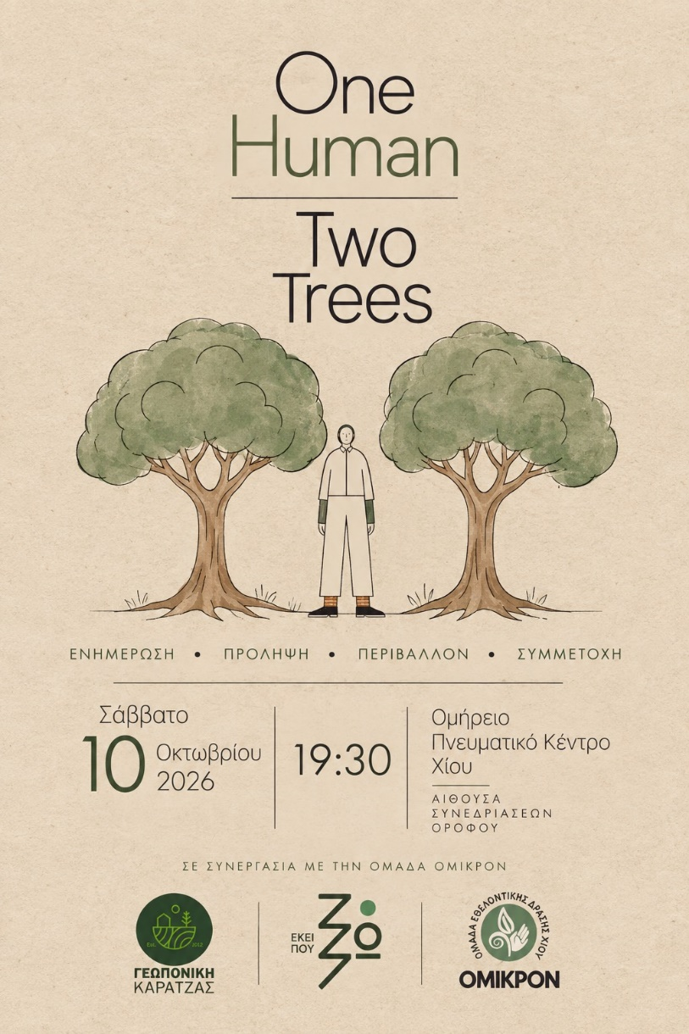

ONE HUMAN – TWO TREES
Ένας άνθρωπος • Δύο δέντρα • Δύο χρόνια φροντίδας
Σάββατο 10 Οκτωβρίου 2026 | 19:30
Ομήρειο Πνευματικό Κέντρο Δήμου Χίου - Αίθουσα Συνεδριάσεων Ορόφου
Η ομάδα «Εκεί που Ζω», σε συνεργασία με την Ομάδα Εθελοντικής Δράσης Χίου «Όμικρον» και τη Γεωπονική Καρατζάς, προσκαλεί το κοινό σε μια ανοιχτή συνάντηση με επίκεντρο την ενημέρωση, την πρόληψη, το περιβάλλον και τη συμμετοχή.
Στο επίκεντρο της βραδιάς βρίσκεται το One Human – Two Trees, μια πρωτοβουλία/Δράση που γεννήθηκε μέσα από τη θεματική του «Εκεί που Ζω 2026» για την αναγέννηση της φύσης και εξελίσσεται σε ένα συμμετοχικό Κοινωνικό Γλυπτό.
Η ιδέα είναι απλή: ένας άνθρωπος - δύο δέντρα - δύο χρόνια φροντίδας.
Μια πρόσκληση προς τον καθένα μας να συνδεθεί έμπρακτα με ένα μικρό κομμάτι του τόπου, αναλαμβάνοντας τη φροντίδα δύο νέων δέντρων για το διάστημα που χρειάζονται μέχρι να μπορέσουν να σταθούν και να αναπτυχθούν με μεγαλύτερη αυτονομία.
Ένα Κοινωνικό Γλυπτό που μεγαλώνει μαζί με τα δέντρα!
Η συνάντηση:
- Στο πλαίσιο της εκδήλωσης, η Ναυσικά Σαλιάρη και η Μαρία Ζαννίκου, ιδρυτικα μέλη της ΜΝΜ ΑΜΚΕ, θα παρουσιάσουν τη δράση «Εκεί που Ζω» και το project One Human – Two Trees. Θα ακολουθήσει σύντομη προβολή αναμνηστικού βίντεο από το «Εκεί που Ζω 2026», με θέμα την αναγέννηση της φύσης.
- Ο Γιώργος Ροδάκης, Πρόεδρος της Ομάδας Όμικρον, θα παρουσιάσει συνοπτικά το έργο της ομάδας και θα μοιραστεί την δράση τους.
- Ο Μαργαρίτης Καρατζάς, γεωπόνος-ιδιοκτήτης της «Γεωπονική Καρατζάς», θα αναφερθεί σε μέτρα πρόληψης και σε χρήσιμες πληροφορίες γύρω από το περιβάλλον, τη φροντίδα και τη διατήρηση της ισορροπίας της φύσης.
- Η συνάντηση θα ολοκληρωθεί με τον οραματισμό του Κοινωνικού Γλυπτού One Human – Two Trees από την Μαρούσα Μάμμα, ιδρυτικό μέλος της ΜΝΜ ΑΜΚΕ, και μια σύντομη αναφορά στο εμβληματικό έργο «7000 Oaks» του Joseph Beuys, μια καλλιτεχνική παρέμβαση που συνέδεσε την τέχνη, το φυσικό περιβάλλον και τη συλλογική συμμετοχή.

Το One Human – Two Trees δεν αναζητά τη «μεγάλη» προσφορά. Αναζητά κάτι απλό και σταθερό: χρόνο, παρουσία και φροντίδα.
Γιατί στις δύσκολες στιγμές υπάρχουν οι εκπαιδευμένες ομάδες που γνωρίζουν πώς να βρίσκονται στην πρώτη γραμμή. Για όλους τους υπόλοιπους υπάρχει ο πολύ μεγαλύτερος χρόνος πριν και μετά: ο χρόνος της πρόληψης, της οργάνωσης και της ήρεμης, σταθερής συμμετοχής.
Η εκδήλωση και η Δράση απευθύνεται σε όλους τους πολίτες, φορείς, συλλόγους, σωματεία, ομάδες και κοινότητες που ενδιαφέρονται να συμμετέχουν ουσιαστικά στην προστασία του περιβάλλοντος και στην ενίσχυση του τόπου μας.

Οργάνωση - Παραγωγή: ΜΝΜ ΑΜΚΕ, «Εκεί που Ζω» project
Σε συνεργασία με: Ομάδα Εθελοντικής Δράσης Χίου «Όμικρον» & Γεωπονική Καρατζάς
Με την υποστήριξη και υπό την αιγίδα του Υπουργείου Πολιτισμού.
Με την διαρκή υποστήριξη ιδιωτών Χορηγών.

One Human – Two Trees
Δύο δέντρα. Δύο χρόνια. Μια μικρή πράξη φροντίδας που, όταν μοιράζεται, μπορεί να γίνει κάτι πολύ μεγαλύτερο.

Σας περιμένουμε!

